TRABAJO DE HISTORIA NAVAL APLICADA II

¨Batalla del golfo de Leyte¨

Cadetes: G. Carrasco D.
M. Castillo M.
Curso: 3A
Año:2025
“Batalla del Golfo de Leyte”
Situación Histórica
A finales del año 1944, la Segunda Guerra Mundial se encontraba en un momento crucial. Estados Unidos seguía avanzando por diferentes islas en el océano Pacífico y disminuyendo cada vez más el poder bélico nipón, como lo fue la batalla del Mar de Filipinas quedando muy debilitada la Armada Imperial Japonesa.
Douglas MacArthur quien se encontraba como comandante del Teatro Pacífico Sur Este, habría afirmado volver a Filipinas y recuperar aquella isla tras la retirada en 1942, planificando un desembarco en la isla de Leyte el 20 de octubre de 1944. A su vez, Japón viendo la inminente batalla que se aproximaba diseñó un plan con el intento desesperado de destruir la flota aliada por medio de su escasa fuerza naval. Sin embargo, la superioridad naval aliada resultó desastrosa para las fuerzas japonesas, dando término el 26 de octubre del mismo año.
Desarrollo
Plan japonés
Ante la posible invasión aliada, los japoneses diseñaron planes para una acción naval masiva contra estados unidos, asumiendo que su plan significaba la victoria o la destrucción total de la Armada japonesa, pero sabían que perder Filipinas representaba la pérdida de acceso a los recursos petroleros del sudeste asiático, lo que aceleraría aún más la derrota en la guerra. Por ello, la Armada Imperial Japonesa planificó un plan llamado operación Sho-Go que constaba en tres ataques por diferentes frentes, para así poder atraer a la flota americana lejos de Leyte y también mencionar el uso de ataques kamikazes que demostraron la desesperación del alto mando japonés.
- Grupo Norte: Al mando del Almirante Jisaburo Ozawa enviaron portaaviones con escasos aviones al norte de la isla de Filipinas, para así atraer a la poderosa Tercera flota de los americanos dirigida por William Halsey. El objetivo era hacer que los portaaviones estadounidenses empezaran una persecución a esta flota señuelo y que por consecuencia la isla de Leyte quedase desprotegida.
- Grupo Centro: Estaba compuesta por el grueso de la flota japonesa, como lo eran el acorazado Yamato y Musashi al mando del Almirante Takeo Kurita, siendo su misión el cruce del mar de Sibuyan y atacar la flota de desembarco de MacArthur. Era la principal fuerza que poseía Japón pero se vio rápidamente debilitada por el poder aéreo estadounidense.
- Grupo Sur: Este grupo intentaría cruzar el Estrecho de Surigao para efectuar un ataque contra la flota de desembarco desde el sur. Sin embargo, los americanos fueron más listos y rápidos, logrando emboscar a esta flota y finalmente destruirla en la Batalla del Estrecho de Surigao. A pesar de los valerosos intentos por parte de los japoneses la Operación Sho-Go falló, debido a diferentes factores como lo fue la superioridad estadounidense.

Plan aliado
Los planes aliados para la batalla que se aproximaba se centraron en la estrategia general por recuperar el Pacífico y la invasión de Filipinas, y se denominó Operación King II. Constaba con el objetivo de tomar la playa de Leyte, para luego seguir avanzando a Luzón y aislar a Japón de sus recursos petroleros en el sudeste asiático.
Bajo el liderazgo del General Douglas MacArthur y el Almirante Chester Nimitz, se diseñaron diferentes planes para la ofensiva americana, como lo fue el desembarco en Leyte para lograr asegurar la isla, la destrucción de la flota nipona para que así no existiese ninguna posibilidad de contraataque significativo y finalmente con la reconquista de Filipinas lograrían eliminar la ruta de suministros a Japón desde las Indias Orientales.
El plan de invasión o también llamado Operación King II consistió en un poderoso ataque por medio de fuerzas terrestres, navales y aéreas, donde finalmente el 20 de octubre de 1944 se llevaría a cabo el desembarco en la playa de Leyte con tropas del Sexto Ejército con apoyo de buques y aviones. MacArthur con el fin de cumplir la famosa promesa que había expresado en 1942 de “volveré” con el propósito de recuperar Filipinas y a pesar de la fuerte resistencia japonesa, los aliados lograron tomar el control de Leyte y estaban a solo pasos del avance final hacia Japón.
Batalla
La Batalla se desarrolló en 4 fases diferentes en las cercanías de la isla Leyte y Filipinas.
- Batalla del Mar de Sibuyan: En la mañana del 24 de octubre de 1944, la Tercera Flota de los estadounidenses, bajo las órdenes del almirante Halsey detectaron a la fuerza central japonesa quien era liderada por el almirante Kurita, que avanzaba estratégicamente por el mar de Sibuyan. Halsey rápidamente lanzó series de ataques aéreos de gran magnitud contra la flota de Kurita como lo era el Yamato junto a otros acorazados. El ataque se llevó a cabo durante el día, donde la flota Imperial japonesa se vio gravemente dañada, como lo fue el super acorazado Musashi quien a consecuencia de los ataques aéreos se hundió, debido a los diferentes impactos recibidos. Cabe recalcar que a pesar de las pérdidas, el almirante Kurita tomó la decisión de continuar su avanzada al golfo de Leyte.
- Batalla de Surigao: Ya en la madrugada del 25 de Octubre de 1944 la flota japonesa que estaba compuesta principalmente por el acorazado Fuso y Yamashiro, además de varios destructores, se adentraba en el estrecho. Pero los japoneses no tenían en consideración que la flota estadounidense los estaría esperando, donde posteriormente los americanos utilizarían técnicas superiores, los acorazados le cruzaría la “T” a los japoneses. Tanto el Fuso como el Yamashiro serían hundidos en el combate, siendo otras pérdidas importantes para Japón, además de imposibilitar atravesar el estrecho para apoyar su plan en Leyte.
- Batalla del cabo Engaño: Los japoneses al mando del Almirante Ozawa ya tenían en marcha su plan de engaño contra los estadounidenses y así fue como el Almirante Halsey al ver la presencia de los portaaviones enemigos decidió perseguir a esta flota, pero descuidando a las fuerzas que se encontraban en Leyte y dejándolos sin protección, pero los estadounidenses lograron debilitar aún más la aviación naval japonesa hundiendo cuatro portaaviones enemigos.
- Batalla de la Isla Samar: Mientras tanto al sur de Leyte se encontraba una pequeña fuerza de portaaviones y destructores americanos y el 25 de octubre esta se vio rápidamente atacada donde existía una gran diferencia de poder a favor de Japón, pero aún así los estadounidenses lucharon aguerridamente, que al cabo de unas horas el uso de tácticas evasivas y maniobras bien ejecutadas lograron repeler el ataque y generando daños significativos en los portaaviones enemigos, por lo que la flota japonesa impresionada con la resistencia decidieron retirarse.
Esta última batalla marcó el fin de la Batalla del Golfo de Leyte y además de consolidar el dominio naval de los Estados Unidos en el pacífico y permitió la invasión de Filipinas.

Comentario personal
La batalla del Golfo de Leyte fue el conflicto naval más grande de la Segunda Guerra Mundial, también significó el fin para la Armada Imperial japonesa. Impresiona bastante la determinación de ambos bandos y como Japón a pesar de saber que se encontraba en una inferioridad en poder y recursos, no bajó la cabeza y logró diseñar un plan arriesgado para poder contraatacar el enfrentamiento a gran escala que se avecinaba y de la misma forma las estrategias y tácticas empleadas en esta batalla influenciaron en gran medida el desarrollo de la Guerra del Pacífico.

Si bien, la batalla demostró la superioridad terrestre, aérea y naval de los Estados Unidos y que era insostenible para los japoneses, resulta deslumbrante como un error en las tácticas de Kurita en Samar permitió que la pequeña flota americana soportara un enfrentamiento en el que se veía severamente disminuida pudiendo cambiar el sentido de la batalla. También a lo largo de la batalla de Surigao se deja ver como las tácticas en la guerra pueden ser sumamente efectivas y arremete fuertemente contra el enemigo, pues así lo hizo la flota americana que cruzaría la “T” a la flota japonesa colocando perpendicularmente una escuadra respecto a la línea de batalla de la flota japonesa. Entonces esta batalla muestra como un imperio se encontraba abrumado y sin posibilidad de pensar acorde a la situación, además de quedar en evidencia las desesperadas tácticas japonesas y la falta de coordinación, un claro ejemplo fue el empleo de los ataques kamikaze en intentos de parar lo inevitable y que cada vez se desmoronaba aún más, posibilitando la recuperación de Filipinas.

Más allá de tácticas, estrategias y ataques, lo que verdaderamente marca en la historia, es la pérdida humana, miles de soldados, marinos y pilotos sacrificaron sus vidas por su país. Esta batalla dejó en claro que Japón se encontraba en el fin de esta guerra, pero logró demostrar hasta dónde era capaz de seguir luchando y reflejar el punto al que puede llegar el ser humano en su desesperación, entonces la brutalidad de los combates subrayan las trágicas realidades en los enfrentamientos armados donde la lucha por el control del mar llega a momentos críticos.

Finalmente esta etapa fue una de las batallas más decisivas en el teatro del Pacífico y se considera un punto de inflexión, dado que, marcó el comienzo de la reconquista de las islas en Filipinas por parte de los aliados e implicó una importante destrucción del poder naval Japonés en el océano Pacífico, además de aislar a los nipones de los recursos del sudeste asiático, acelerando su derrota en la guerra.

ANEXOS:
Mapas o ilustraciones
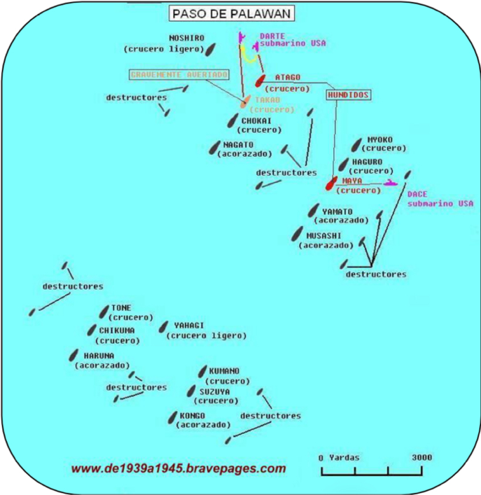
Batalla Paso de Palawan
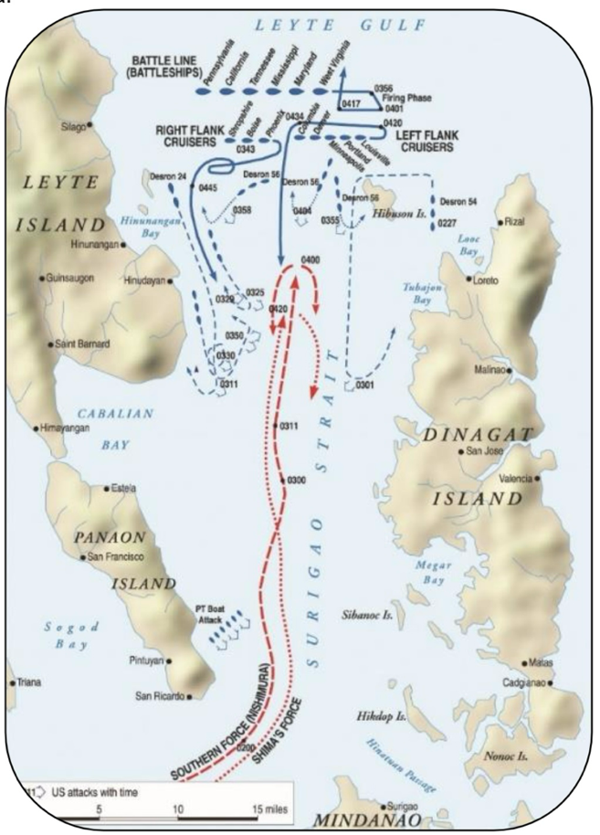
Movimiento en la Batalla del Estrecho Surigao

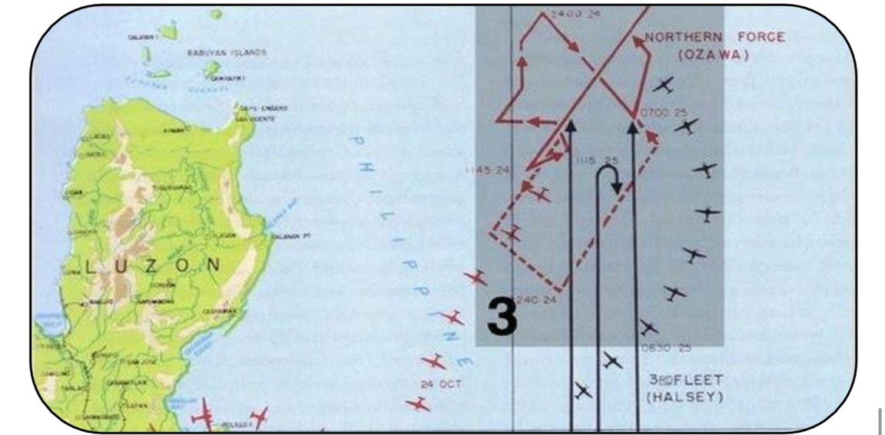
Batalla del Cabo Engaño
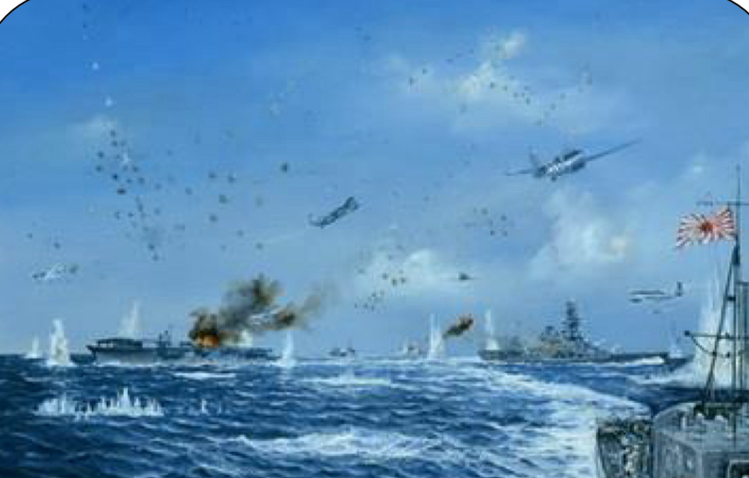

Batalla de la Isla Samar

Bibliografia:
- Soria-Galvarro, R. Apuntes de Historia Naval Tomo III. 2024
- https://historia.nationalgeographic.com.es/a/golfo-leyte-mayor-batalla-naval-segunda-guerra-mundial_20365
- https://www.ecured.cu/Batalla_del_golfo_de_Leyte
- https://revistamarina.cl/revistas/1991/3/egarciad.pdf

